Муниципальное дошкольное образовательное учреждение
детский сад № 43

Тема: «Путешествие в страну Светафорию»
Цель занятия: закрепление правил дорожного движения, применение знаний, полученные ранее в практической деятельности.
Задачи:
Образовательные:
- продолжать знакомить с элементами дороги;
- совершенствовать диалогическую речь, интонационную выразительность речи;
- продолжать закреплять правила дорожного движения;
- развивать у детей чувство ответственности при соблюдении ПДД.
Развивающие:
- развивать у детей азы дорожной грамоты, расширять знания детей о светофоре, о значении сигналов светофора;
- развивать интерес к искусству аппликации, формировать умение аккуратно пользоваться клеем.
-Воспитательные:
- формировать дружеские, доброжелательные отношения между детьми, желание помочь;
- воспитывать умение слушать своего сверстника;
- формировать желание соблюдать правила дорожного движения.
Активизация словаря:
• Закрепить в речи детей слова: пешеход, пассажир, тротуар;
• Закрепить в речи названия дорожных знаков.
Методы и приемы:
игровой момент, художественное слово, показ, беседа, задание, объяснение, рассматривание, закрепление, поощрение, итог.
Оборудование: ноутбук, экран, проектор, магнитофон
Дидактическое оборудование: письмо, загадки, разрезные картинки, макет улицы, дорожные знаки, шапочки для подвижной игры, рули

Предварительная работа:
-наблюдение за стоящими автомобилями и движением транспорта во время прогулки;
-рассматривание иллюстраций с изображением улиц города, разных видов транспорта;
-работа с дидактическим материалом «Дорожная безопасность»;
-чтение стихов на тему «Правила дорожного движения»;
-разгадывание загадок по темам: «Транспорт», «Дорожные знаки»

Ход занятия
Воспитатель: Ребята, встаем все в круг и пожелаем друг другу доброго утра.
Собрались все дети в круг
Я – твой друг и ты мой друг.
Крепко за руки возьмемся
И друг другу улыбнемся.
Здравствуйте, милые дети
Вы прекрасней всех на свете.
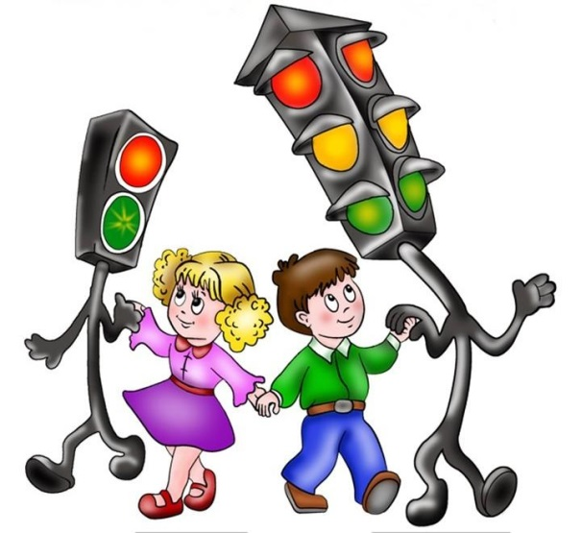
Воспитатель: Ребята, посмотрите, нам пришло письмо (показывает конверт). А вот от кого оно, мы сейчас узнаем, прочитав его:
«Дорогие ребята! Злая колдунья заколдовала нашу страну Светафорию. Все знаки перепутались, светофор не работает. Жители города бояться ходить по улицам. Помогите нам, пожалуйста»
Воспитатель: Ребята, что нам делать, как помочь сказочным жителям? (ответы детей: расколдовать страну, поехать в Светафорию)
Воспитатель: Я предлагаю вам совершить путешествие в сказочную страну. А на чем мы туда можем отправиться? (ответы детей: на машине, самолете, автобусе, поезде)
А отправимся мы на поезде (под музыку дети «едут» в путешествие)
Воспитатель: Вот мы и очутились в стране Светафории (на экране изображение города)
Воспитатель: Ребята, посмотрите, какие высокие ворота и большой замок на дверях. Как мы попадем в город? (ответы детей: нужно открыть дверь, открыть замок, перелезть через ворота) Правильно, нам нужно открыть замок. Посмотрите, здесь дана подсказка. Нам нужно выполнить задание, и тогда замок откроется. Для этого нужно отгадать загадки (на экране - текст загадки. Воспитатель ее читает, дети - отгадывают. На экране появляется картинка – отгадка):
1.Не летает, не жужжит,
Жук по улице бежит.
И горят в глазах жука
Два блестящих огонька (автомобиль)
2. Этот знак заметишь сразу:
Три цветных огромных глаза.
Цвет у глаз определенный:
Красный, желтый и зеленый.
Загорелся красный – двигаться опасно.
Для кого зеленый свет – проезжай, запрета нет. (Светофор)
3.От дома начинается, не живая, а идет,
Неподвижна, а ведет, у дома и кончается (дорога)
4.Дом по улице идет,
На работу всех везет.
Не на курьих ножках,
А в резиновых сапожках (троллейбус/автобус)
5. Всем знакомые полоски,
Знают дети, знает взрослый,
На ту сторону ведет... ("Пешеходный переход".)
Воспитатель: Посмотрите, замок открылся: все загадки отгадали правильно.
Мы очутились в сказочной стране. Чтобы путешествовать по стране, мы сядем в разный транспорт и будем водителями различных автомобилей (каждый ребёнок надевает шапочку автотранспорта и берёт игрушечный руль). Что должны делать машины, когда горит красный свет? (стоять). А когда горит жёлтый сигнал? (приготовиться, заводить мотор). А когда горит зелёный сигнал? (ехать).
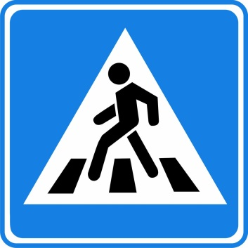
(Воспитатель держит в руках картонные круги красного, желтого и зелёного цветов и по очереди поднимает их. Дети «ездят» на зелёный цвет, на красный должны остановиться, а на жёлтый – «заводить моторы». Игра повторяется 2-3 раза).
Воспитатель: Молодцы! Вы были очень внимательны и не нарушали правила.
Следующее задание – «Собери картинку». Детям раздаются разрезные картинки с дорожными знаками, которые они собирают.
Воспитатель: Давайте посмотрим, какие знаки у вас получились (дети показывают знак и называют его, для чего он нужен)
Ребята, мы приехали к перекрестку, а нас ждет следующее задание - «Наведи порядок».
Воспитатель обращает внимание детей на макет перекрёстка, на котором заранее расставлены фигурки домов, машин, людей и т. д. с несколькими ошибками (машинка стоит на тротуаре, пешеходы на проезжей части и т. д.)
Дети на макете исправляют ошибки.
Воспитатель: Ребята, посмотрите на макет. Чего не хватает на нем? (Ответы детей: светофора).
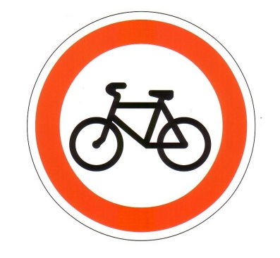
Правильно, на макете нет светофора. Зачем нужен светофор? (ответы детей: чтобы не было аварий, был порядок). Правильно.
Воспитатель: Ребята, вспомните, сколько «глаз» у светофора?
Дети: Три.
Воспитатель: А какого они цвета?
Дети: Красного, желтого и зеленого.
Воспитатель: А какая форма этих «глаз»?
Дети: Круглая
Воспитатель: чтобы был порядок на дороге, нужен светофор. Я предлагаю вам сделать светофор. Воспитатель обращает внимание детей на последовательность цветов.
Дети делаю аппликацию «Светофор».
Воспитатель: Много получилось у нас светофоров. Мы поставим их в сказочной стране, и на дорогах будет порядок. И пешеходы, и водители будут соблюдать правила дорожного движения.
Воспитатель обращает внимание на экран: на экране улыбающиеся человечки.
Воспитатель: Ребята, жители города очень рады и говорят нам спасибо за помощь. Теперь в Светафории наведен порядок: все знаки и светофор стоят на своих местах.
А нам пора возвращаться в детский сад. До свиданья, Светафория!
Дети «садятся» в поезд и «едут» в детский сад.
- Ребята, вам понравилось путешествие? (ответы детей: да) Что вам запомнилось больше всего? Какие задания показались вам трудными? (краткий опрос по занятию)

Список литературы:
1. Правила дорожного движения для детей дошкольного возраста/ Сост. Н. А. Извекова, А. Ф. Медведева и др. ; под ред. Е. А. Романовой, А. Б. Малюшкина. – М. : ТЦ Сфера, 2005. – 64 с.
2. Саулина Т. Ф. Три сигнала светофора: Ознакомление дошкольников с правилами дорожного движения: Для работы с детьми 3 – 7 лет. – М. : Мозаика-Синтез, 2008. – 112с. :цв. вкл.
3. Шалаева Г. П. Дорожные знаки для маленьких пешеходов. – М. : СЛОВО, Эксмо; 2007 – 80 с.

